令和５年６月吉日

千葉県空手道連盟　各位

千葉県空手道連盟

会　長　鎌形　　勇

指導委員会委員長　加瀬　龍志

（公印省略）

令和５年度指導委員会レベルアップ講習会開催のご通知

　標記について、次の通り開催致しますので貴支部団体等の会員に速やかに、ご連絡頂きますよう

何卒よろしくお願い申し上げます。今年度から会場が変更となっておりますのでご注意ください。

講習目的　　① 公認段位取得の為の、基本、形、組手の指導

　　　　　　② 公認指導員資格の取得の推進

　　　　　　③ 第一指定形、第二指定形の指導統一

　　　　　　④ 指導者の技術力の向上

　　　　　　⑤ スポーツ安全管理等

~~第１回 2023年7月 8日(土曜日) 受付、当日13時15分　開始14時　終了予定17時~~

~~第２回 2023年9月 9日(土曜日) 受付、当日13時15分　開始14時　終了予定17時~~

第３回 2024年1月 13日(土曜日) 受付、当日13時15分　開始14時　終了予定17時

第４回 2024年2月 4日(日曜日) 受付、当日13時15分　開始14時　終了予定17時

会場　千葉公園総合体育館【新名称：YohaSアリーナ】　１階　武道場(剣道場)

　　　※アリーナ正面入り口は２階になりますので、武道場へは階段をご利用ください

　　　住所：千葉市中央区弁天４－１－２　　電話：０４３－２５３－８０５０

　　　駐車場：300台(千葉公園第一駐車場)　普通車１時間につき３００円(最大７００円)

施設詳細URL: <https://www.sc-chiba.com/shisetsu/chibapark/>

受講資格　　各会派等の茶帯以上で、所属団体の推薦を受けた者　　　　　　　　　　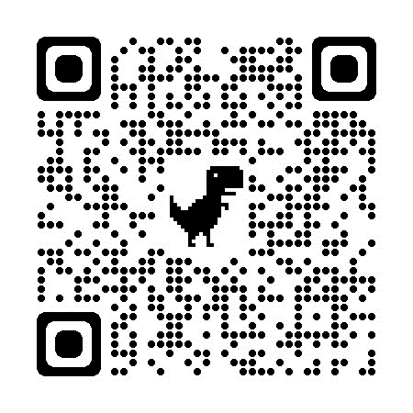

　※受講希望者は当日受付時間にお越し下さい(事前申込は受付けておりません)

用意する物　空手道着　筆記具

受講費　　　一般　1回4,000円　　高校生以下　1回2,000円

公認指導員の資格取得について

　受験料　　新規受験者　　 8,000円+受講費4,000円=12,000円　有効認定期間は3年間

　　　　　　更新受験認定者　5,000円+受講費4,000円= 9,000円　有効認定期間は3年間

試験内容　新規受験者　学科試験　実技試験(第一指定形一つ　第二指定形一つ)

受験資格　20歳以上、空手道歴4年以上、公認二段以上、所属団体の推薦を受けた者

新規受験者は、当該年度に2回以上受講した者

学科試験は空手道形教範、空手道教範第8章空手道の基本技術と応用技術の中から出題します。

新規合格者・更新認定者には、千葉県空手道連盟の公認指導員認定証を発行し名簿に登録します。

問合せ先　千葉県空手道連盟　指導委員会

事務長　鈴木　大介　[daisuke1985228@gmail.com](mailto:daisuke1985228@gmail.com) 以上